Муниципальное бюджетное дошкольное образовательное учреждение

«Детский сад общеразвивающего вида № 108»

муниципального образования города Братска

Сценарий квест-игры

«Новогоднее приключение»

(для детей старшего дошкольного возраста)

Составили:

педагог – психолог

Соловьева О.И.

2019 г.

**Цель:** Обобщение представления детей о доброте как о ценном качестве человека, развитие социальных чувств – взаимопомощи и дружеских взаимоотношений.

**Задачи:**

**Образовательные:**

* Продолжать формировать представления о добре, доброте, добрых делах и поступках
* Закреплять знания о положительных и отрицательных качествах характера

**Развивающие:**

* Развивать умения согласовывать действия с партнером при выполнении совместного задания
* Развивать словарный запас, навыки речевого общения
* Побуждать детей высказывать собственную точку зрения
* Развивать логическое мышление, воображение и внимание
* Формировать нравственные качества, представление о том, что все нуждаются в любви и доброжелательном отношении

**Воспитательные:**

* Воспитывать желание сотрудничать друг с другом.

**Педагогические технологии:** Игровая технология (квест-игра), ОТСМ-ТРИЗ-РТВ технологии **Оборудование:** сундук,пазл (картинка участка), мяч, карточки подсказки (ребус, математический пазл «Робот», коробка с морфологической таблицей, конверт со 2-м заданием и конверт с зашифрованной пословицей), интерактивная доска, флэшка, коробка с игрой Твистер – подарок группе от Снегурочки.

**Предварительная работа:** изучение стихотворения «Все мы дружные ребята», изготовление подарков для детей – сирот, беседа о добре и добрых поступках, просмотр мультипликационного фильма Г.Б. Остер «Вредный совет».

**Действующие лица:** Дед Мороз, Баба Яга.

**Ход:**

*В группу к детям приходит Дед Мороз и сообщает им о том, что в музыкальном зале их ждет подарок от Снегурочки, который она обещала им накануне за оказанную детьми помощь в оформлении новогодних подарков для детей-сирот, и приглашает их пойти и забрать его. Дети спускаются в музыкальный зал.*

**Дед Мороз:** Здесь под ёлкой в волшебном сундуке Снегурочка и положила ваш подарок. Открывайте, не стесняйтесь, доставайте.

*Дети подходят к волшебному сундуку, открывают его, а в нём пусто.*

**Дед Мороз:** Ой, а где же подарок? Я точно помню, она его сюда положила…

*Из-за ёлки выходит Баба Яга.*

**Баба Яга:**Здравствуйте, яхонтовые мои! Узнали меня?

**Дети:**Да, узнали, ты Баба Яга…

**Баба Яга:**А что это вы так притихли? Наверное, очень обрадовались, увидев меня! Что, подарок захотели? А ваш подарочек у меня! И чтобы его вернуть, вам придётся очень постараться. Я приготовила вам мноооого заданий, но выполнить их сможет только сплоченная и дружная команда.

За каждое задание вы будете получать фрагменты картинки, соединив которые правильно, вы узнаете, где я спрятала ваш подарок! Надеюсь, что вы не справитесь с моими заданиями, и он достанется мне.

**Дед Мороз:** Ну что, постараемся вернуть подарок?

**Дети:** Да!

**Дед Мороз:** А прежде чем начнем, предлагаю произнести командную закличку, которая поможет нам сплотиться перед предстоящими испытаниями.

*Дети встают в круг, кладут руки на плечи друг другу, говорят:*

Все мы дружные ребята,

Мы ребята-дошколята,

Никого не обижаем,

Как заботиться, мы знаем.

Никого в беде не бросим,

Не отнимем, а попросим.

Пусть всем будет хорошо,

Будет радостно, светло!

***Дед Мороз:*** Ну что ж, Баба Яга, мы готовы к выполнению твоих заданий.

***Баба Яга:*** Ладно, золотые мои, держите подсказку-шифровку в виде ребуса*.* Разгадаете – получите первый фрагмент картинки.

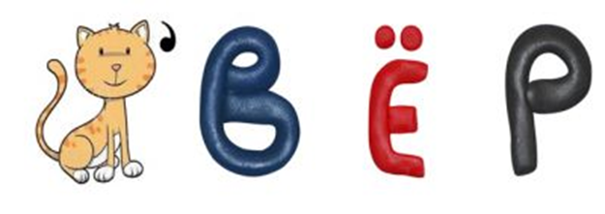

*Дети разгадывают ребус (зашифровано слово «Ковёр»), находят под ковром*  *первый фрагмент картинки.*

***Дед Мороз****:* О, если все задания будут такими лёгкими, то мы с вами уже скоро найдём ваш подарок!

***Баба Яга:***Ага. Как бы не так, дальше намного сложнее будет! Хотите получить второй фрагмент картинки?

***Дети:***Да!

***Баба Яга:*** Ну, ловите тогда мою следующую подсказку.

Стукнешь о стенку – а я отскачу,

Бросишь в корзину – и я проскочу.

Я из ладоней в ладони лечу –

Смирно лежать я никак не хочу!

***Дети:*** Мяч!

***Дед Мороз:*** И что нам делать дальше?

***Примерные ответы детей*:** Можно поискать там, где есть мячи… Может, в спортивном зале? ... В корзине с мячами? ...

*Дети с Дедом Морозом и Бабой Ягой идут в спортивный зал, где в корзине с мячами находят конверт со 2-м заданием.*

***Дед Мороз*** *(читает):* «В круг большой скорей, вставайте,

И задание выполняйте!»

***Игра «Доскажи волшебное слово»***

*Дети встают в круг.*

***Дед Мороз:***Я буду читать стихотворение, когда я брошу мяч кому-либо из вас, ваша задача - досказать подходящее по смыслу доброе слово.

Придумано кем-то просто и мудро-

При встрече здороваться … (*Доброе утро*!)

Зазеленеет старый пень,

Когда услышит … (*Добрый день*!)

Мальчик вежливый и развитый,

Говорит, встречаясь… (*Здравствуйте*!)

Растает ледяная глыба,

От слова доброго… (*Спасибо*!)

Когда бранят за шалости,

Мы говорим … (*Прости пожалуйста!)*

И во Франции и в Дании,

Говорят прощаясь… (*До свидания!)*

***Баба Яга****:* Ты посмотри на них!!! Слова-то они все вежливые знают… Надо мне с Лешим в такую игру поиграть… Так и быть, отдам вам второй фрагмент картинки *(отдает детям 2 фрагмент).*

Ну что, готовы к следующему испытанию?

***Дети*:** Готовы!

***Баба Яга:***Тогда держите следующую подсказку.

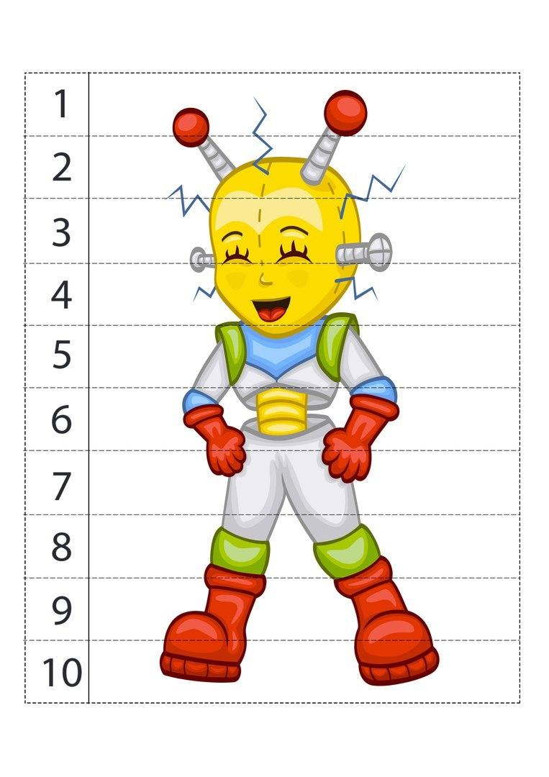

*Дети собирают математический пазл (картинка «Робот»)*

***Дед Мороз****:* Что делать дальше? Ваши предположения.

***Примерные ответы детей***: Может, посмотреть в кабинете конструирования и робототехники… В группе у нас есть робот…

*Дети с Дедом Морозом проверяют все варианты, а Баба Яга мешает им, старается увести по ложному следу. В итоге в кабинете конструирования и робототехники дети находят коробочку с морфологической таблицей и сюжетными картинками****.***

|  |  |  |  |  |
| --- | --- | --- | --- | --- |
| *http://kartinkijane.ru/pic/201305/1920x1200/kartinkijane.ru-31416.jpg* | *http://static6.depositphotos.com/1001469/539/i/450/depositphotos_5392984-stock-photo-grandmother-holding-a-cane-on.jpg* | *https://w-dog.ru/wallpapers/12/19/400386668532592.jpg* | *https://st2.depositphotos.com/1000816/11790/i/950/depositphotos_117904248-stock-photo-baby-in-diaper-isolated-on.jpg* | *https://paidagogos.com/wp-content/uploads/2017/07/vorobey-425x297.jpg* |
|  |  | *,* |  |  |

***Игра «Заботливость»***

***Дед Мороз:*** Перед вами таблица, в верхней строке которой расположены картинки с изображением тех, кто нуждается в вашей заботе, а под ними пустые незаполненные кармашки. Подумайте, как каждый из вас проявляет свою заботливость по отношению к данным объектам окружающего мира.

*Дети выполняют задание, подбирая варианты среди множества предложенных картинок или предлагают свой личный вариант ответа, которых схематично зарисовывается в таблице.*

***Баба Яга:*** Вижу, что вы очень добрые и отзывчивые, молодцы! Держите третий фрагмент картинки. К следующему заданию готовы? Тогда держите мою подсказку*)*: на карточке зашифровано слово. Отгадайте его, составив из первых букв – названий изображённых предметов.

|  |  |  |  |  |  |
| --- | --- | --- | --- | --- | --- |
| http://robinstore.ru/images/73/plakat_figurniy_kotenok_zeleniy_bant.jpg | Orange, Fruit, Healthy, Juicy, Fresh, Bright, Yellow | https://i.pinimg.com/originals/cf/f5/39/cff539adca55366492ac82617b00d8bf.jpg | http://cdn.orkin.com/images/flies/green-bottle-fly-illustration_1500x1200.jpg | https://s1.1zoom.ru/big0/347/Watermelons_438992.jpg | https://ds04.infourok.ru/uploads/ex/0f87/0000d2d6-4ca9eb26/10/hello_html_m6a38b7d1.png |

*Дети разгадывают зашифрованное слово («Карман»).*

***Дед Мороз:*** Что это может означать?

***Примерные ответы детей:***Посмотреть в карманах надо! ... Там может быть подсказка!

*Дети просматривают свои карманы и ничего не находят.*

***Дед Мороз:***На какой еще одежде у нас есть карманы?

***Примерные ответы детей:*** На куртке… На шубе… На комбинезоне… Так эта же одежда у нас в приемной в шкафчиках висит… Пойдем в группу!

*Дети с Дедом Морозом и Бабой Ягой идут в группу, у одного из ребят в кармане куртки находят флешку, просматривают ее содержимое на интерактивной доске (Приложение 5).*

**Интерактивная игра «Поезд»**

*Дети выстраиваются паровозиком. Звучит музыка, «паровозик» (Приложение 6) перемещается по группе. Дед Мороз объявляет станции, которые носят разные названия, например: «Нежность», «Любовь», «Ответственность», «Любознательность». Перед детьми на экране демонстрируются изображения мультипликационных или сказочных героев. Дети, рассмотрев их, выбирают того героя, который, в первом случае, обладает заявленной добродетелью, во втором случае, нуждается в ее развитии. В каждом случае дети объясняют свой выбор и подтверждают его примерами.*

***Баба Яга:*** И с этим заданием вы справились. Не ожидала я, что вы умеете оценивать сказочного героя по его поступкам, ну что ж, держите четвёртый фрагмент картинки. Может, хоть с пятым испытанием вы не справитесь, а? Держите подсказку*(Приложение 7)*.

*Баба Яга отдаёт детям карточку с недописанными буквами, дописав которые, дети получают слово «Ёлка». Дети осматривают ёлку в группе и не чего не находят.*

***Рассуждения детей:*** Так в музыкальном зале ёлка есть!.. Давайте туда вернемся! ... Или в соседнюю группу, у них я тоже елку видел…

*Дети проверяют все версии и в музыкальном зале под ёлкой находят конверт с зашифрованной пословицей (Приложение 8).*

***Игра «Расшифруй пословицу»***

***Дед Мороз (читает):***Пословицу разгадай, и фрагмент картинки получай.

*Дети расшифровывают пословицу «Доброе слово лечит, а злое калечит», Дед Мороз предлагает пояснить ее смысл (злое слово может причинить человеку боль, ранить его, а доброе – поддержать и дать надежду и т.п.).*

***Дед Мороз:*** Вот видишь, Баба Яга, и с этим заданием ребята справились, отдавай нам последний фрагмент картинки!

***Баба Яга:***Не отдам его вам, он мне и самой пригодится, а без последнего фрагмента не видеть вам подарочек как своих ушей. Вот такая я вредная и злая! *(прячется за елку, бурчит, возмущается).*

***Дед Мороз:*** Да нет же, Баба Яга, на самом деле в глубине души ты очень добрая женщина.

***Баба Яга:*** Ну, уж прямо... Злая я, это я точно знаю, мне все всегда об этом говорят.

***Дед Мороз:*** А хочешь, мы с ребятами объясним тебе, какими качествами обладает добрый человек, может, ты и найдешь такие качества в себе.

***Баба Яга:***Ну, попробуйте, правда, вряд ли что из этого получится.

***Примерные ответы детей:*** Добрый человек заботлив, говорит вежливые слова, помогает в трудную минуту, не дерется, не обзывается, не обманывает, играет дружно и т.д.

***Дед Мороз:*** Правильно, ребята, доброму человеку помогают такие качества, как отзывчивость, взаимопомощь, надёжность, искренность. А что мешает стать добрым?

***Примерные ответы детей:*** Мешает, если друзья дерутся, или отбирают игрушки, не хотят делиться, обманывают, смеются над тобой, когда у тебя что-то не получается и т.п.

***Дед Мороз:*** Верно, доброте мешает ложь, лицемерие, жадность, конфликтность. Ну что, Баба Яга, нашла ли ты в себе те качества, которые присущи доброму человеку?

***Баба Яга:*** Нашла – не нашла… Не ваше дело! А фрагмент все - равно не отдам! Вот поиграете со мной – и он ваш.

***Игра «Скажи наоборот»***

***Баба Яга:*** Игра называется «Скажи наоборот». Я буду вам кидать мяч и называть слово, а вы – слово, противоположное по смыслу.

Добро –­ зло

забрать – отдать

ругать – хвалить

враг – друг

обидеть – защитить

плакать – смеятся

огорчить – обрадовать

сломать – починить

хорошо – плохо

нежный – грубый

горе – радость

грубый – ласковый

***Баба Яга:*** Ладно, забирайте, собирайте, ищите, а я пойду к Кощею и Кикиморе, поделюсь с ними о том, как важна доброта в современном мире.

***Дед Мороз:***Теперь у нас на руках есть все фрагменты картинки, давайте ее соберем и посмотрим, где же наш подарок!

*Дети собирают картинку, на которой изображён их прогулочный участок.*

***Примерные ответы детей****:* Она его на участке спрятала!.. Надо там поискать! ...

*Дети одеваются, идут с Дедом Морозом на участок и находят подарок (коробку с игрой «Твистер»).*

***Дед Мороз:***Понравился ли вам подарок?

***Дети:***Да, очень. Передайте Снегурочке большое спасибо!

***Дед Мороз:***Ну вот и хорошо, вот и славненько… Играйте с удовольствием, а мне пора уходить.

*Дед Мороз прощается и уходит.*